双目深度估计（立体匹配）的基本原理
一、双目深度估计概述
双目相机有左、右两个摄像头。由于两个摄像头的位置不同，同一个物体点在左图和右图中的成像位置会有轻微差别。立体匹配要做的核心事情，就是在右图中找到左图每个像素点对应的位置。两个位置之间的水平偏移量叫“视差”。
得到整幅图的视差之后，就可以结合相机的标定参数，把视差换算成深度。直观地说，近处物体在左右图中的位置差更明显，视差更大；远处物体位置差较小，视差更小。因此，双目深度估计不是直接“测距离”，而是先“找对应点”，再由几何关系恢复距离。
二、一个完整流程可以理解为五步
步骤 | 通俗理解 | 常见算法/算子
1. 图像校正 | 先把左右图调整到同一水平线上，使对应点主要只在水平方向搜索。 | 相机标定、极线校正、图像重映射
2. 匹配代价计算 | 判断“左图这个点”和“右图某个候选点”像不像。 | 灰度差 AD/SSD、Census、NCC、梯度代价
3. 代价聚合 | 单个像素容易误判，所以结合周围邻域一起判断，提高稳定性。 | 窗口聚合、盒滤波、引导滤波、十字臂聚合
4. 视差选择 | 在多个候选视差中，选出匹配代价最小或最合理的那个。 | WTA、动态规划、图割、置信传播、SGM/SGBM
5. 视差优化 | 把粗糙视差图清理得更连续、更准确。 | 左右一致性检测、亚像素优化、中值滤波、空洞填充
三、传统双目深度估计方法的三类思路
• 局部匹配方法：主要看像素附近的小窗口，计算量较低，速度快，适合实时系统；缺点是在物体边缘、弱纹理、重复纹理和遮挡区域容易出错。
• 全局匹配方法：把整幅图像作为一个整体来优化，希望在“匹配准确”和“视差平滑”之间取得平衡；通常精度较好，但计算复杂度高。
• 半全局方法：典型代表是 SGM/SGBM。它不是做真正的全图优化，而是沿多个方向做路径聚合，用较低的计算代价近似引入全局约束，因此在工程中非常常用。
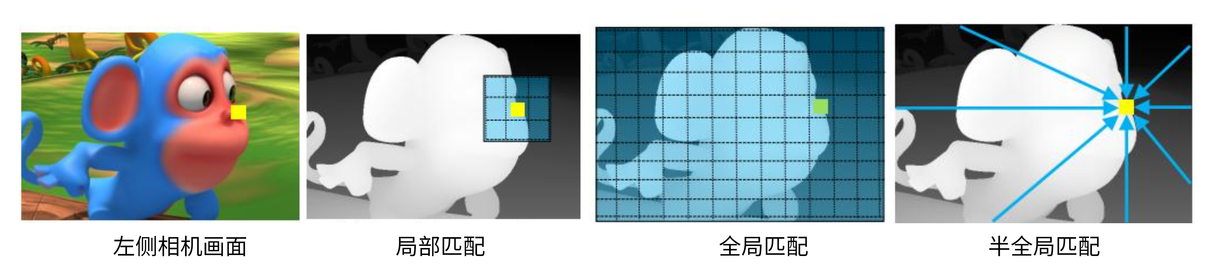
四、基于深度学习的双目深度估计
深度学习并没有改变双目深度估计的根本目标：仍然是根据左右图找到像素对应关系，并输出视差图。变化在于，传统方法中的特征、匹配代价、代价聚合和视差优化，大量依赖人工设计；深度学习方法则让网络从数据中学习这些判断规则。
早期深度学习方法常常只替换其中一部分，例如用 CNN 判断两个图像块是否匹配，后面的聚合和优化仍然使用传统方法。后来的端到端网络则把特征提取、代价空间构建、代价聚合、视差回归和细化全部放进网络中，直接从左右图输出视差图。
从计算形式看，深度学习立体匹配通常会先提取左右图特征，再构建“代价空间”或“相关性体”，也就是记录每个像素在不同候选视差下的匹配可能性。之后网络通过 2D 卷积、3D 卷积、循环迭代或注意力机制等方式，对这个代价空间进行处理，最后得到每个像素的视差。
五、现有算法存在的问题
• 弱纹理区域：例如白墙、桌面，局部图像看起来都差不多，很难判断对应点。
• 重复纹理区域：例如栅格、瓷砖、键盘，多个位置都很像，容易匹配错。
• 遮挡区域：有些点左相机能看到，右相机看不到，理论上没有真实对应点。
• 反光、透明和光照变化：左右图的亮度或外观不一致，会破坏“同一个点看起来应该相似”的假设。
六、总结
双目立体匹配可以理解为：先把左右图对齐到同一水平搜索线上，再为左图每个像素在右图中寻找最像的位置，把位置差组成视差图，最后根据相机几何关系把视差转换成深度。传统方法主要依靠人工设计的匹配和优化规则，深度学习方法则用网络学习这些规则，但二者围绕的核心问题始终都是“如何更准确、更稳定地找对应点”。
参考资料
• Scharstein D., Szeliski R. A Taxonomy and Evaluation of Dense Two-Frame Stereo Correspondence Algorithms.
• 杨晓立等. 双目立体视觉研究进展与应用. 激光与光电子学进展, 2023.

